2700 productores afectados por la pandemia reciben más de 353 mil kg de semillas

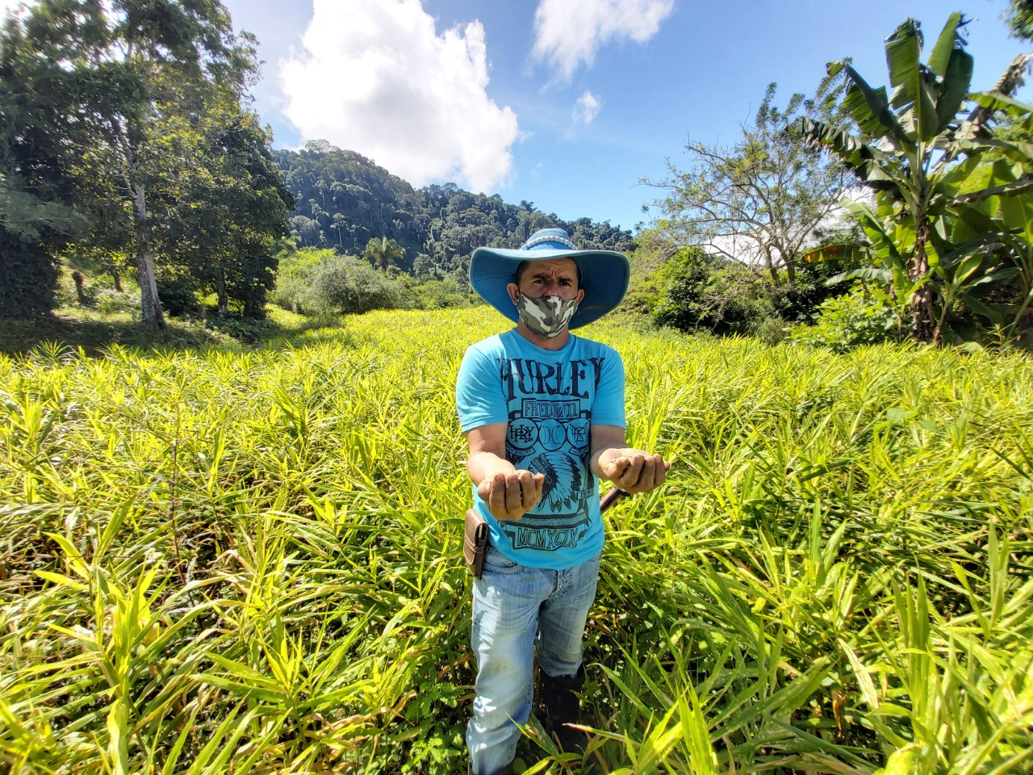

- La compra de los insumos requirió una inversión de más de 1,186,000,000 colones

- Los insumos son repartidos por etapas, la última entrega se realizará en noviembre de este año y con ellos se podrán cultivar aproximadamente 5 415 hectáreas.

- Estas acciones benefician de manera directa a 2700 productores de diferentes zonas en la Región Brunca, Región Chorotega, Región Huetar Norte, Región Pacífico Central.

San José, 22 de septiembre de 2021. Luego de las afectaciones económicas sufridas por los pequeños y medianos agricultores a raíz de la pandemia del COVID-19, la Comisión Nacional de Prevención de Riesgos y Atención de Emergencias (CNE), en apoyo con el Ministerio de Agricultura y Ganadería (MAG) y el Consejo Nacional de Producción (CNP) pusieron en marcha un proyecto que beneficiará a estos productores con 353,825 kilogramos de semillas de arroz y frijoles.
El proyecto llamado “Compra de semillas de arroz y frijoles e insumos para cultivos” requirió una inversión de ₵ 1,186,033,887.08 que fue aportada por la CNE con el objetivo de apoyar a los pequeños y medianos productores frijoleros de la Zona Huetar Norte, Chorotega y Brunca, así como los productores arroceros de la Zona Huetar Norte, Chorotega, Brunca, Huetar Atlántica y Pacífico Central que han sido afectados en sus actividades productivas y económicas como consecuencia de la pandemia del COVID-19.
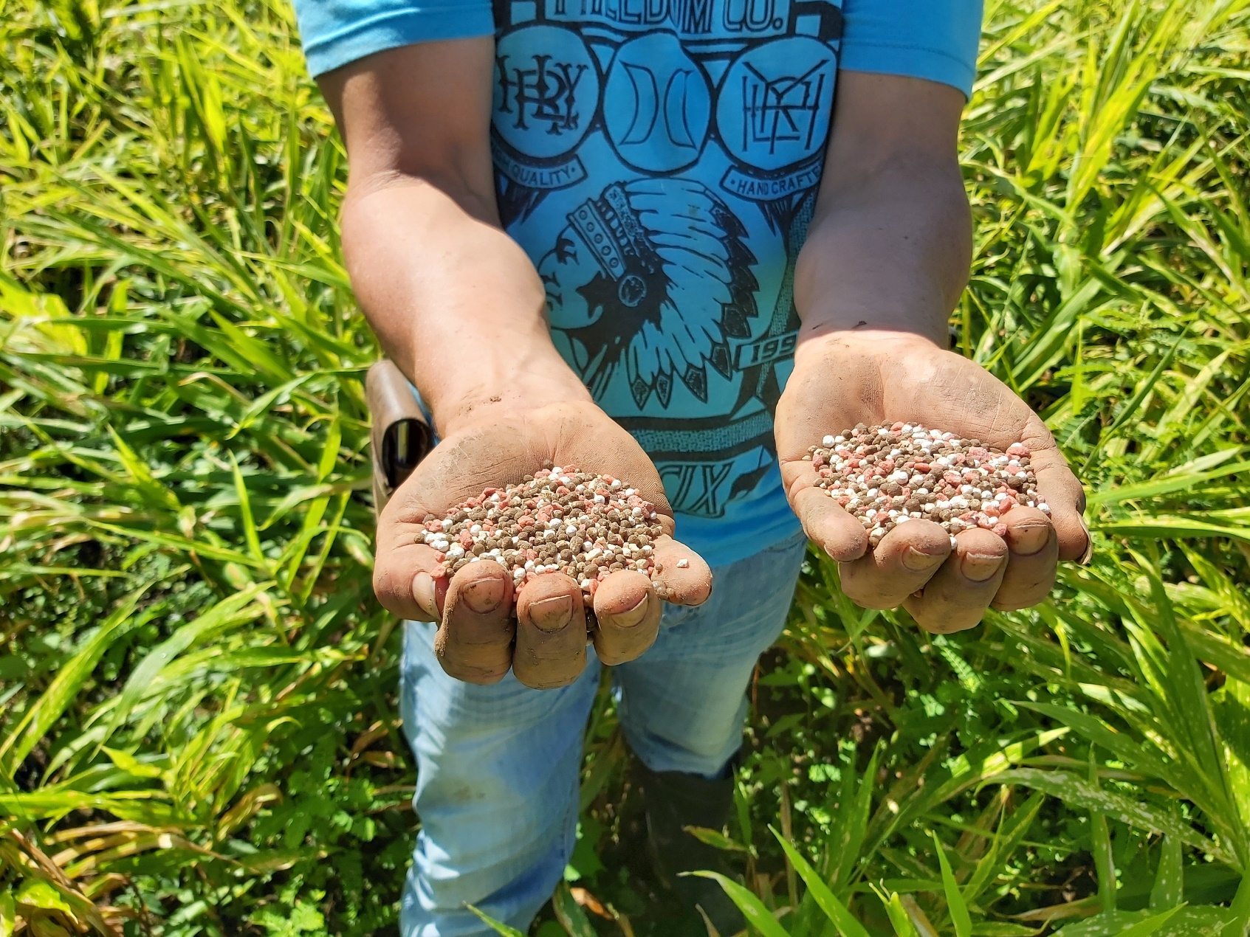
Los 2708 beneficiarios recibirán semillas certificadas de alta calidad, en el caso de los arroceros, se entregarán 238 500 kilogramos de semillas de arroz (dividido en 2 variedades que mejor se acoplen a la zona de producción), así como 115 325 kilogramos de semillas de frijoles (dividido en 5 variedades según la región). Además, en las ayudas se incluyen otro tipo de insumos como 46 385 quintales de fertilizantes y herbicidas. Con estos insumos se estima que se puedan cosechar hasta 5 415 hectáreas de granos básicos.
Hasta el momento, ya se entregaron insumos en sectores como Buenos Aires, Osa, Pérez Zeledón, San Vito, Carrillo, La Cruz, Liberia, Nicoya Nandayure, Guatuso, Upala, Río Frío, Quepos, Parrita y en los próximos días se entregarán las ayudas en Pejibaye de Pérez Zeledón y Pilas de Buenos Aires, además de Matina y Ticabán en Huetar Caribe, cabe destacar que las entregas culminan en noviembre.

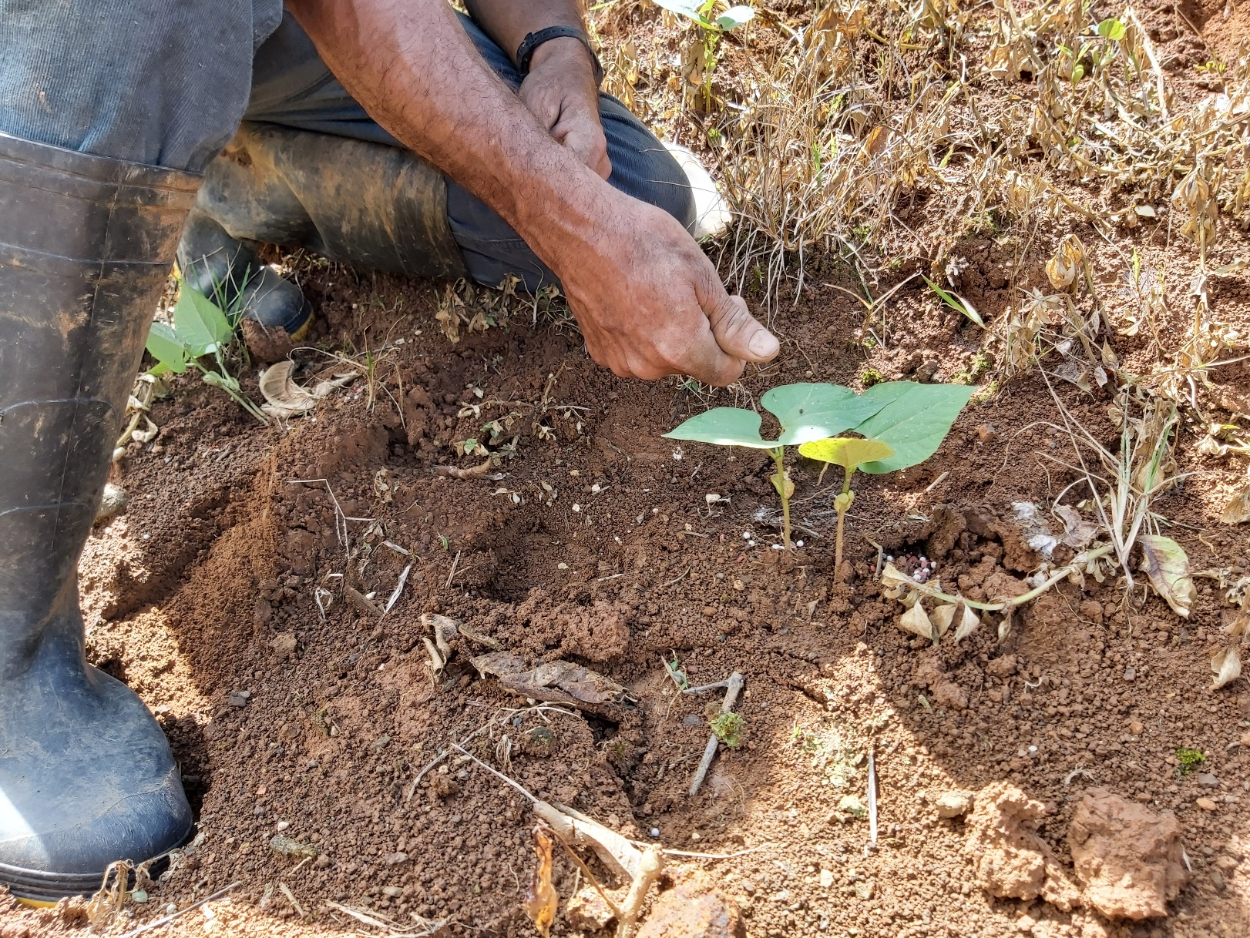
Para Alexander Solís, presidente de la CNE “recuperar las distintas áreas que se vieron afectadas por la pandemia es fundamental, con el fin de seguir reactivando la economía del país”.
Por otra parte, para el productor de frijoles, Greivin Marín Martinez “esta ayuda es algo que nos motiva para seguirla pulseándola, y nos cae como anillo al dedo, porque el cultivo de frijoles comienza en octubre”
De igual manera, Jeimy Morales Quirós externó su agradecimiento e indicó que “la pandemia nos pegó muy duro y nos dejó sin dinero, ahora con esto ya podemos seguir cultivando”
En la iniciativa participan también instituciones como Conarroz entregando asesoría técnica, y diferentes Asociaciones de Desarrollo para la coordinación en la entrega.

